**Кафедра телекомцнікацій**

**Лабораторна робота №3**

з дисципліни

«Дискретна математика»

Виконав: студент групи ІК-11

Снігур Стефан

Викладач: Юринець Р.В.

Львів – 2022 р.





Текст програми:

#include <iostream>

#include <cmath>

#include <iomanip>

using namespace std;

long long fact(int x);

unsigned long long C(int n, int m);

int main()

{

setlocale(LC_ALL, "Ukrainian");

int n = 5, m = 52;

unsigned long long res1 = C(3, 4);

unsigned long long res2 = C(4, 4);

unsigned long long res3 = C(n - 3, m - 4);

unsigned long long res4 = C(n - 4, m - 4);

unsigned long long res = res1 * res3 + res2 * res4;

cout << " З колоди можна витягнути 5 карт щоб серед них\n було не менше, ніж 3 вісімки(порядок карт не має значення) " << res

<< " способами. " << endl;

return 0;

}

long long fact(int x)

{

long long unsigned f = 1;

for (int i = 1; i <= x; i++)

{

f = f * i;

}

return f;

}

unsigned long long C(int n, int m)

{

unsigned long long results = 1;

for (int i = m - n + 1; i <= m; i++)

{

results = results * i;

}

return results / fact(n);

}

Фото розв’язання:

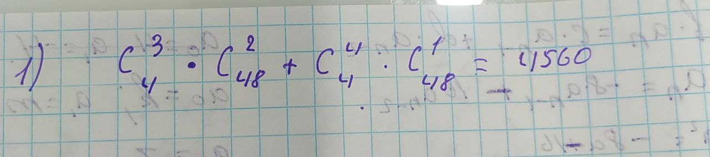





Текст програми:

#include <iostream>

using namespace std;

int main()

{

setlocale(LC_ALL, "Ukrainian");

cout << "Enter count of numbers: ";

int res[100];

int k, num = 1, l = 0; cin >> k;

for (int i = 0; i < k; i++)

cin >> res[i];

cout << endl;

for (int i = 0; i < k; i++)

if (res[i] == 0) l++;

for (int i = 0; i < 3; i++)

if (l < 1)

num *= k;

else {

num *= (k - 1); l--;

}

cout << "З цифр ";

for (int i = 0; i < k; i++)

cout << res[i] << ", ";

cout << "можна скласти " << num

<< " трицифрових чисел. " << endl;

return 0;

}

Фото розв’язання:

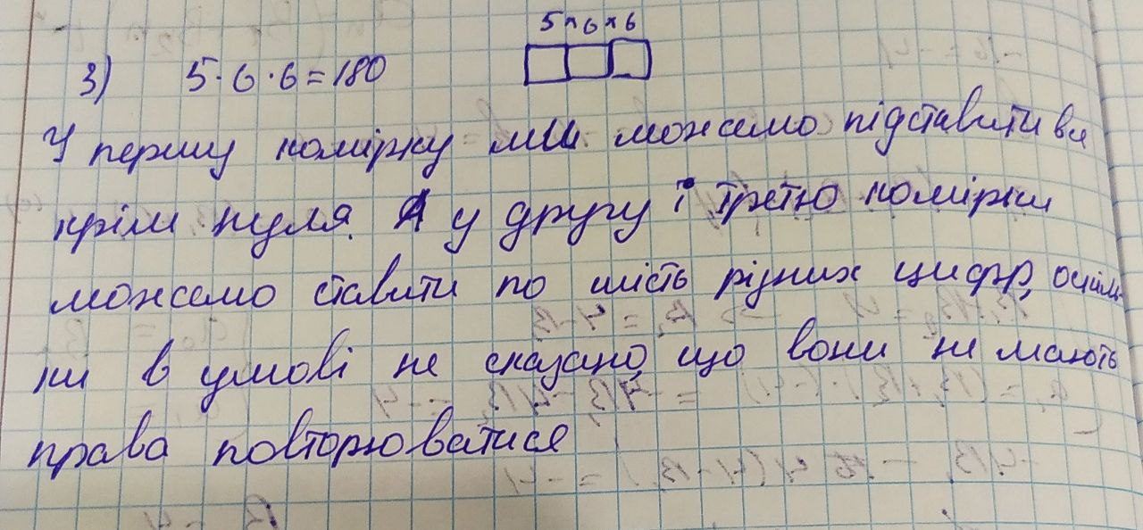

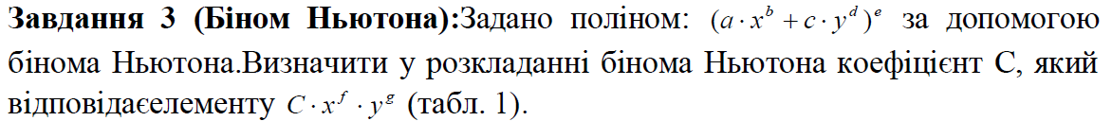



Текст програми:

#include <Windows.h>

#include <iostream>

#include <cmath>

using namespace std;

long double k(int n)

{

if (n == 1)

return 1;

else

return n * k(n - 1);

}

int main()

{

SetConsoleCP(1251);

SetConsoleOutputCP(1251);

__int64 s = (k(14) / (k(9) * k(5))) * pow(8, 9) * pow(-1, 5);

cout << "C = " << s << endl;

system("pause");

return 0;

}

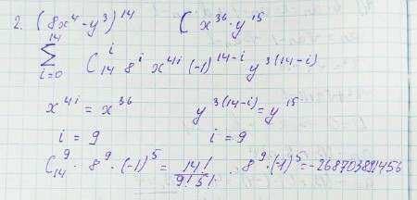

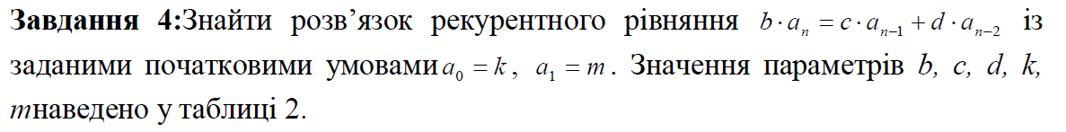



Текст програми:

#include <iostream>

#include <cmath>

using namespace std;

double Index(double n);

int main() {

double n;

cout << "Enter index "; cin >> n;

double rec = Index(n);

cout << rec;

}

double Index(double n) {

double rec;

rec = -4 * pow(-1, n) - 3 * pow(10, n);

return rec;

}

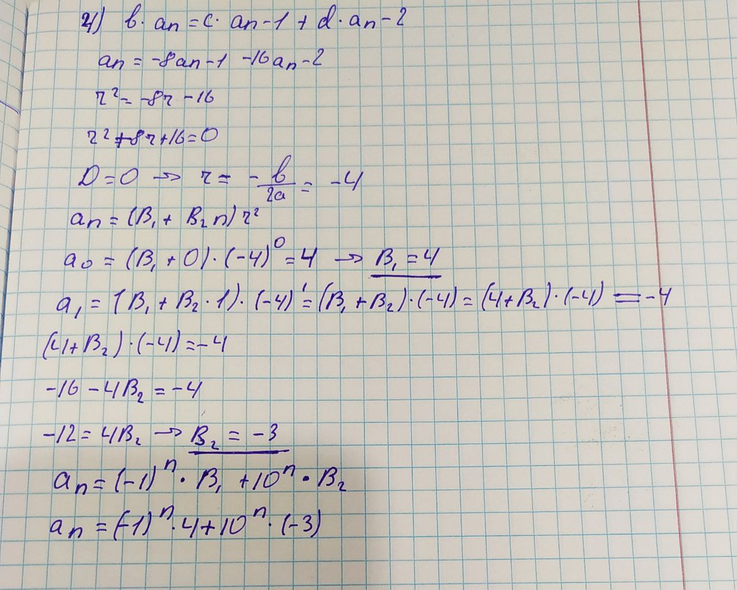

Висновок: виконавши цю лабораторну роботу вивчив основні правила комбінаторного аналізу, обчислень кількості розміщень та сполучень, застосування бінома Н‘ютона, розв‘язування рекурентних рівнянь.